Механо-химическая активация

с применением роторно-вихревых мельниц смесителей серии Титан-РВМ

**Авторы:**

Краснов А.А., Дюрягин Б.С., Михайлов А.А – компания «Новые технологии»

Гайдомако И.М. - Санкт-Петербургский государственный горный институт

Пугачёв А.К. - ОАО «Пластполимер», Санкт-Петербург

Щербак В.В., Астахов Е.Ю. - ООО «Экспресс-Эко», Обнинск

Ненашева Е.А., Кошутина Г.А. - ООО «Керамика», Санкт-Петербург

**Дата написания статьи:** 2005 год

**Содержание:**

1.Введение

2.Фторопласт

3.Вольфрам

4.Al-Ni

5.СВЧ-керамика

5.1.Система BaO-Nd2O3-TiO2

5.2.Система CaO-MgO- TiO2. Материал с ε~20.

5.3.Система BaO-CaO- Nd2O3-TiO2.

5.4.Системы MgO-SiO2- TiO2 и CaTiO3-LaAlO3.

6.АКВМ (ажурные волокнистые композиционные материалы)

7.Выводы.

8.Литература

**1.Введение**

Применение мельниц, обеспечивающих сверхтонкий помол, в качестве механохимических реакторов, описано в многочисленных публикациях, см., например [1] – [4] – список в конце статьи. В качестве определяющих параметров механохимических реакций в литературе рассматриваются *энергонапряжённость* механохимических реакторов, которая составляет *I=*10-1 – 102 W/g, и доза механической энергии, передаваемой порошку, которая может достигать D=It~102-103 kJ/g.

В связи с этим следует отметить также работу В.В.Зуева [5], в которой на примерах генезиса минералов и горных пород показана определяющая роль энергоплотности минеральных комплексов, образующихся совместно в горных породах. Согласно [5] для совместно залегающих минералов оказываются равными значения критерия, рассчитываемого как отношение суммарной энергии атомизации к объёму минерала.

Аналогично можно предположить, что и при дезинтеграции и механохимических реакциях определяющей является пространственная плотность выделяемой мощности.

П.Ю.Бутягин во многих своих работах отмечает ключевую роль, которую *твёрдофазные химические реакции* играют при сухом совместном измельчении нескольких различных материалов в микронной и субмикронной области.

При создании мельниц серии Титан-РВМ были обеспечены высокие значения энергонапряжённости, превосходящие соответствующие показатели большинства других мельниц для сверхтонкого измельчения. Это достигалось за счет малого размера камеры измельчения (зазоры между ротором и стенками камеры не более 1-2мм), а также за счет высоких скоростей обечайки роторов (200-300 м\сек). За счёт этого предполагалось получить различные механохимические эффекты, что и было подтверждено дальнейшими исследованиями.

**Результаты применения РВМ в процессах механоактивации**

Целью данной публикации является обоснование эффективности применения мельниц серии Титан-РВМ в качестве механохимических реакторов. В подтверждение данного тезиса приводится несколько технологических примеров. В частности, с применением новых мельниц:

* получены композиты на основе фторопластов с высокими эксплуатационными свойствами,
* установлено специфическое поведение ряда металлов при их измельчении,
* изготовлены образцы СВЧ-керамики стандартного качества,
* по стандартной технологии, состоящей из приготовления порошковой шихты, её холодного прессования и обжига на воздухе, выполнен демонстрационный образец нового армированного углеродными нанострукурными жгутами композиционного материала, названного авторами ажурным волокнистым композиционным материалом (АКВМ).

**2.Фторопласт**

Роторно-вихревые мельницы серии Титан-РВМ, которые авторы данной публикации рассматривают в качестве ударно-волновых механохимических реакторов, были опробованы в технологии смешения порошков суспензионного ПТФЭ марки Ф-4 (фторопласта) с различными наполнителями. Были исследованы композиции на основе первичного Ф-4 следующего состава:

Ф4К15М15 (80% Ф-4 + 15% кокса + 5% МоS2)

Ф4К15УВ5 (80% Ф-4 + 15% кокса + 5% углеродных волокон)

Ф4Бр60М3 (37% Ф-4 + 60% Бронзы + 3% МоS2)

Композиции были приготовлены методом сухого смешения в центробежном смесителе с частотой вращения мешалки 2800 мин-1 и в мельницах-смесителях серии Титан-РВМ в двух динамических режимах. Из данных смесей были изготовлены пластины 100х130х2мм, из них вырублены образцы для определения прочности при растяжении и относительного удлинения при разрыве. В табл.1 представлены результаты испытаний, которые проводились на универсальной разрывной машине Zwick, ФРГ, модель 1362, имеющейся в НПО «Пластполимер», Санкт-Петербург.

Табл.1. Свойства композиций на основе Ф4 при различном способе помола и смешения

|  |  |  |  |
| --- | --- | --- | --- |
| Композиция | Способ обработки | Прочность при растяжении | Относительное удлинение при разрыве, % |
| Ф4К15М15 | Традиционный | 14,1  12,0-15,5 | 186  62-248 |
| I | 18,8  18,3-19,3 | 354  352-360 |
| II | 17,7  16,5-19,0 | 350  284-412 |
| Ф4К15УВ5 | Традиционный | 12,9  11,5-15,1 | 19  16-28 |
| I | 15,6  14,9-16,6 | 54  20-96 |
| II | 15,6  14,9-16,2 | 200  120-260 |
| Ф4Бр60М3 | Традиционный | 8,3  7,8-8,8 | 41  16-64 |
| I | 10,4  8,8-12,4 | 14  12-20 |
| II | 14,2  13,3-15,2 | 12  8-20 |

Примечание: над чертой среднее значение, под чертой максимальное и минимальное из пяти опытов.

В настоящее время продолжаются эксперименты совместно ООО «Экспресс-Эко», Обнинск, по повышению эксплуатационных характеристик пористых плёнок при увеличении дисперсности порошков суспензионного ПТФЭ марки Ф-4 и введении наполнителей – дисперсионного ПТФЭ Ф-4Д марки «Ш» и модифицированного ПТФЭ Ф-4 марки «МН». Фильтровальные свойства пористых плёнок улучшаются при введении активного угля БАУ-А и порошка «Кизельгур Шенк CBR 3».

Результаты экспериментов показали высокое качество смешения и целесообразность предварительного измельчения полимерных компонентов для получения плёнок с высокими эксплуатационными свойствами. Столь тонкий помол фторопласта не удаётся обеспечить ни на струйных мельницах, ни на другом измельчительном оборудовании вследствие высокой пластичности фторопласта. Некоторые характерные кривые гранулометрического состава до и после помола представлены на рис.1 и рис.2. ниже:

Рис.1. Гранулометрический состав исходного порошка Ф-4 марки ПН-20 и его же после раздельного и совместного измельчения в смеси с порошком Ф-4 марки «МН»



Рис.2. Гранулометрический состав исходного порошка Ф-4 марки ПН-20 и его же после раздельного и совместного измельчения с порошком рыхлого диатомита (кизельгура)

Также на мельницах серии Титан-РВМ был обеспечен совместный помол и смешение порошков суспензионного ПТФЭ марки Ф-4 и углеродных нанотрубок.

Рис. 3 иллюстрирует хорошее перемешивание и внедрение трубок в частицы полимера.

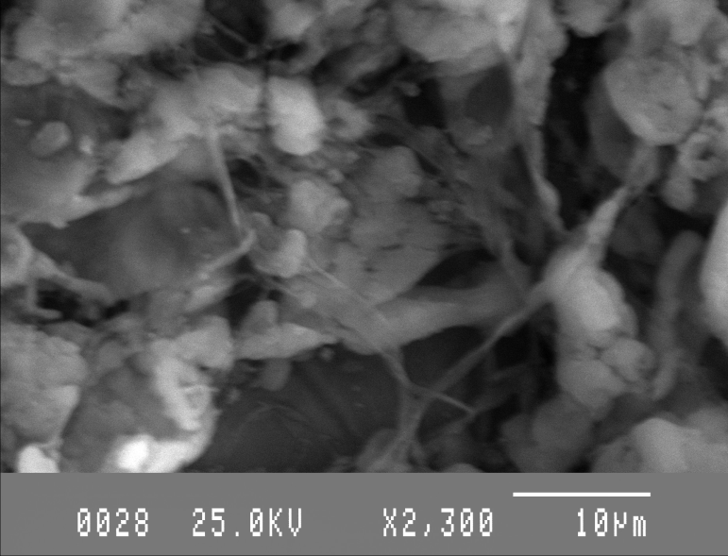

### Рис. 3. Смесь ПТФЭ марки Ф-4 и углеродных нанотрубок

**3.Вольфрам**

При измельчении порошка вольфрама в мельницах серии Титан-РВМ наблюдалась также перекристаллизация частиц вольфрама и внедрение этих частиц друг в друга. Размер исходных частиц составлял – 70 мкм, в полученном продукте отмечены отдельные кристаллы размером до 20 мкм и не найдено исходных частиц с неправильной поверхностью излома.

4.Al-Ni

При совместном измельчении металлических порошков Al и Ni отмечено аномально интенсивное измельчение Ni при практически неизменной крупности частиц Al. Характерным для их совместного измельчения явилось также образование в поверхностных зонах частиц Al мелких вкраплений Ni, имеющих игольчатую форму. Данный процесс протекает при почти комнатных температурах и его можно рассматривать как низкотемпературный переходной процесс, заключительной стадией которого является образование интерметаллида (Al, Ni).

**5.СВЧ-керамика**

Исследована эффективность применения мельниц серии Титан-РВМ при изготовлении СВЧ-керамики. Для этих изделий критериями качества являются высокие значения диэлектрической проницаемости ε, добротности QxF, площади свободной поверхности исходной шихты Sуд.,, а также низкие значения тангенса внутренних потерь tgδ и коэффициента температурной нестабильности, характеризуемого температурной производной диэлектрической проницаемости изделий dε/dT при фиксированной частоте излучения.

С применением новых мельниц были получены образцы изделий, качество которых по указанным критериям лежит в допустимых пределах и соответствует качеству образцов, полученных с применением традиционной технологии измельчения и смешения с применением вибрационных и шаровых мельниц. Отмечено два основных преимущества новых мельниц:

1. высокая скорость помола и смешения (время помола одной и той же

порции составляло 10 – 12 минут вместо 1 – 2 часов),

1. минимальный контакт рабочего органа с измельчаемым материалом и

соответственно минимальный уровень загрязнения шихты продуктами износа рабочих органов (практическое отсутствие такого контакта по сравнению с шаровидными или цилиндрическими мелющими телами).

Опытный помол в мельницах роторно-вихревого типа выполнялся для сопоставления характеристик керамических изделий, полученных на основе систем BaO-Nd2O3-TiO2, CaO-MgO- TiO2, BaO-CaO- Nd2O3-TiO2, MgO-SiO2- TiO2, CaTiO3-LaAlO3, приготовленных в разных помольных агрегатах.

На примере мельницы Титан РВМ-2 установлено, что мельницы серии Титан-РВМ заменяют сухой помол в вибрационных мельницах. Более трудной задачей является замена 5-10 часового и более длительного мокрого помола смесей продолговатыми мелющими телами (цильпебсами) в барабанных мельницах, когда средний размер частиц снижается до ~ 1 мкм; цильпебсы изготавливают из оксида алюминия для придания им высокой стойкости к истиранию. Мокрый помол обеспечивает равномерное распределение малых добавок. Работы над созданием высокопроизводительных мельниц сухого помола серии Титан-РВМ для замены ими мокрого помола продолжаются.

5.1.Система BaO-Nd2O3-TiO2

Исходные порошки (соли и окислы) смешивалась в различных режимах в мельнице Титан РВМ-2, и для сравнения сухим вибропомолом в мельнице М10. Затем смеси подвергались термической обработке, обеспечивающей реакции в твердой фазе, разложение солей с выделением газов и т. п. Полученные грубодисперсные спеки мололись в мельнице Титан РВМ-2 в одинаковых режимах. После этого стандартным методом изготавливались опытные образцы (холодное прессование, обжиг в печах камерного типа при температурах 1300±20ºС, металлизация образцов) и при фиксированной частоте электромагнитного излучения определялись электрические параметры. Программы помолов, результаты измерений и величин расчетных параметров представлены в таблицах 5.1.1 и 5.1.2.

Таблица 5.1.1

|  |  |  |  |
| --- | --- | --- | --- |
| № Пробы | Помол исходной смеси | Помол спека | Sуд., см2/г (прибор ПСХ) |
| 1 | РВМ-2, 1 скорость, 4 мин. | РВМ-2, 5 скорость, 6 мин. | 2055 |
| 2 | РВМ-2, 1 ск., 4 мин. + 3 ск., 6 мин. | РВМ-2, 5 скорость, 6 мин. | 2645 |
| 3 | М10, 2 часа | РВМ-2, 5 скорость, 6 мин. | 2355 |
| 4 | М10, 2 часа | М10, 2 часа | 2922 |

Таблица 5.1.2

|  |  |  |  |  |  |
| --- | --- | --- | --- | --- | --- |
| Температура обжига, ºС | № Пробы | tgδх104  после воды | ε | Q х F | dε/dT, мк-1 |
| 1280 | 1 | 150,0 | 89,2 | 4000 | -42 |
| 2 | 5,1 | 94,3 | 3700 | -32 |
| 3 | 1,8 | 94,0 | 4300 | -36 |
| 4 | 1,7 | 94,5 | 4300 | -30 |
| 1320 | 1 | 400,0 | 88,7 | 4400 | -50 |
| 2 | 11,6 | 94,0 | 4000 | -40 |
| 3 | 1,6 | 93,8 | 3800 | -34 |
| 4 | 0,8 | 94,4 | 3800 | -40 |

Как видно из таблиц 5.1.1 и 5.1.2, время или интенсивность смешения исходных компонентов в мельнице МД-2 оказались недостаточными, что сказывается на величине tg угла диэлектрических потерь. При помоле спека после синтеза (пробы 3 и 4) обе мельницы (Титан РВМ-2 и М10) дают сопоставимые результаты при измерении электропараметров, но затраты времени на помол одной пробы в Титан РВМ-2 в 20 раз ниже.

В связи с этим следует пояснить, что в серии Титан-РВМ существуют мельницы производительностью по сверхтонкому продукту в десятки и сотни кг/час, могут быть созданы и создаются ещё более производительные мельницы. Рост их производительности не имеет столь ярко выраженных технических ограничений, как у вибрационных мельниц.

5.2.Система CaO-MgO- TiO2. Материал с ε~20.

Таблица 5.2.1

|  |  |  |
| --- | --- | --- |
| № Пробы | Помол исходной смеси | Помол спёка |
| Проба 1 | Титан РВМ-2, 3 скорость, 6 минут | Титан РВМ-2  4 скорость,  2 минуты |
| Проба 2 | Титан РВМ-2, 3 скорость, 12 минут |
| Проба 3 | Вибромельница М10, 2 часа |

Таблица 5.2.2

|  |  |  |  |  |  |
| --- | --- | --- | --- | --- | --- |
| Температура обжига, ºС | № Пробы | tgδх104  после воды | ε | Q х F | dε/dT, мк-1 |
| 1400 | Проба 1 | 74,4 | 18,9 | 50000 | +23 |
| Проба 2 | 5,2 | 19,5 | 48000 | +23 |
| Проба 3 | 10,6 | 19,5 | 43000 | +12 |

Для данной системы при повышенной длительности помола на лабораторной Титан РВМ-2 получены приемлемые значения электропараметров образцов. Рентгенографические исследования подтверждают наличие хорошо сформированной структуры в пробах 2 и 3.

Длительность помола пробы 1 оказалась недостаточной, по данным рентгенофазового анализа эта проба имеет повышенную гетерогенность, качество спекания соответствующего образца оказалось ниже.

В рамках данной системы исследовался аналогичный материал с ε~30 с опробованием 2-х ступенчатого смешивания в мельницах Титан РВМ-2 различной модификации: П200 - мельница периодического действия, Н300 - мельница непрерывного действия.

Таблица 5.2.3.

|  |  |  |
| --- | --- | --- |
| № Пробы | Помол исходной смеси | Помол спека |
| Проба 1 | «П200», 2 скорость, 0,5 минуты | «П200»  3 скорость,  4 минуты |
| Проба 2 | «П200», 2 скорость, 0,5 минуты +  «Н300», 2 скорость, 5 минут |
| Проба 3 | Смешение исходной смеси в делителе геологических проб +Н300  2 скорость, 5 минут | «П200» 2 скорость,  3 минуты +  3 скорость, 1 минута |

Таблица 5.2.4.

|  |  |  |  |  |
| --- | --- | --- | --- | --- |
| Температура обжига, ºС | № Пробы | tgδх104  после воды | ε | Q х F |
| 1370 | Проба 1 | 2,3 | 29,6 | 19000 |
| Проба 2 | 2,9 | 25,7 | 24000 |
| Проба 3 | 1,0 | 30,3 | 24000 |
| 1380 | Проба 1 | 2,8 | 30,2 | 24000 |
| Проба 2 | 0,6 | 26,0 | 33000 |
| Проба 3 | 1,3 | 31,2 | 14000 |
| 1400 | Проба 1 | 0,9 | 30,2 | 20500 |
| Проба 2 | 1,5 | 25,7 | 26000 |
| Проба 3 | 1,5 | 30,4 | 19000 |

Все образцы хорошо спекаются, по величине диэлектрической проницаемости 1 проба оказалось лучше пробы 2, что не очень понятно.

5.3.Система BaO-CaO- Nd2O3-TiO2.

Материал, приготовленный по традиционной технологии сухого вибропомола

(τ~2 часа), подвергался термическому синтезу. Полученный спек мололи в мельнице «П200» в разных режимах.

Таблица 5.3.1

|  |  |
| --- | --- |
| № Пробы | Программы помолов |
| Проба 1 | Помол спека в мельнице «П200» 2 скорость, 2 минуты |
| Проба 2 | Помол спека в мельнице «П200» 3 скорость, 2 минуты |
| Проба 3 | Помол спека в мельнице «П200» 4 скорость, 2 минуты |
| Проба 4 | Помол спека в мельнице «П200» 5 скорость, 2 минуты |
| Проба 5 | Сухой вибропомол спека в мельнице М10, τ~2 часа |

Таблица 5.3.2

|  |  |  |  |  |  |  |
| --- | --- | --- | --- | --- | --- | --- |
| № Пробы | Тем-ра обжига,  ºС | tgδх104  после воды | ε | Q х F | ТКε, мк-1 | Удельная поверхность Sуд., см2/г (прибор ПСХ) |
| Проба 1 | 1280 | 2,2 | 96,2 | 4200 | -30 | 3167 |
| 1320 | 1,8 | 96,6 | 4000 | -28 |
| Проба 2 | 1280 | 2,3 | 95,7 | 4000 | -25 | 3226 |
| 1320 | 0,7 | 96,7 | 4200 | -26 |
| Проба 3 | 1280 | 2,7 | 96,8 | 4100 | -24 | 3279 |
| 1320 | 1,0 | 97,6 | 4200 | -23 |
| Проба 4 | 1280 | 0,9 | 98,0 | 3800 | -20 | 3579 |
| 1320 | 0,5 | 98,4 | 4200 | -19 |
| Проба 5 | 1280 | 18,0 | 93,5 | 4200 | -22 | 3555 |
| 1320 | 1,0 | 93,2 | 4100 | -30 |

Все опробованные режимы показали хорошие результаты по спеканию и величине ε. По Sуд. сопоставимые результаты с 5-ой эталонной пробой получены при предельной скорости рабочего органа, см. пробу 4. Однако, для того, чтобы получить хорошую микроструктуру спеченной керамики, которая требуется при изготовлении микроволновых подложек, необходимо иметь порошки, в которых содержание частиц размером 1 мкм и менее составляет ~80-90%. Это соответствует Sуд. 8000-10000 см2/г. Такая задача стоит в планах дальнейших работ.

5.4.Системы MgO-SiO2- TiO2 и CaTiO3-LaAlO3.

На примере составов этих систем проверялась возможность получения однородных смесей при малых значениях вводимой добавки.

Таблица 5.4.1

|  |  |  |
| --- | --- | --- |
| № Пробы | Количество добавки | Программа помола |
| Проба 1 MgO-SiO2- TiO2 | 1% TiO2 | Смешение и помол в мельнице «П200» 5 скорость 1,2,3,4 минуты |
| Проба 2 CaTiO3-LaAlO3. | 0,2% MnCO3 |

Таблица 5.4.2

|  |  |  |  |  |
| --- | --- | --- | --- | --- |
| № Пробы | Температура обжига, ºС | tgδх104  после воды | ε | dε/dT, мк-1 |
| Проба 1 | 1280 | 0,2 | 7,4 | +132 |
| 0,9 | 7,4 | +115 |
| 0,3 | 7,5 | +127 |
| 0,1 | 7,4 | +107 |

Таблица 5.4.3

|  |  |  |  |  |  |
| --- | --- | --- | --- | --- | --- |
| № Пробы | Температура обжига, ºС | tgδх104  после воды | ε | Q х F | dε/dT, мк-1 |
| Проба 2 | 1540 | 0 | 39,2 | 37000 | +132 |
| 0 | 39,4 | 38000 | +115 |
| 0 | 39,5 | 46000 | +127 |
| 0 | 39,3 | 50000 | +107 |

На 5 скорости при различной длительности помолов проба 1 показывает стабильный результат по электрическим характеристикам, то есть мельница обеспечивает равномерное распределение добавки порядка 1 %. Проба 2 не прошла контроль внешнего вида, образцы имеют пятнистый вид из-за неравномерного распределения в смеси MnCO3. То же самое наблюдается и в контрольном опыте, то есть после сухого вибропомола в мельнице М10.

**6.АКВМ** **(ажурные волокнистые композиционные материалы)**

При совместном измельчении в мельнице Титан РВМ-2 смеси ультрадисперсных частиц керамики и углеродных нанотрубок и последующем холодном прессовании и спекании на воздухе в компании «Новые технологгии» были получены образцы керамики, содержащие композиционные жгуты, состоящие из углеродных нанотрубок, диаметр жгутов 2 – 5 мкм, диаметр нанотрубок – 70 нм, длина жгутов до нескольких мм, иногда во весь образец, диаметром 10 мм. На рис. 4 и 5 представлены изображения упомянутых жгутов, полученные с применением электронного сканирующего микроскопа.

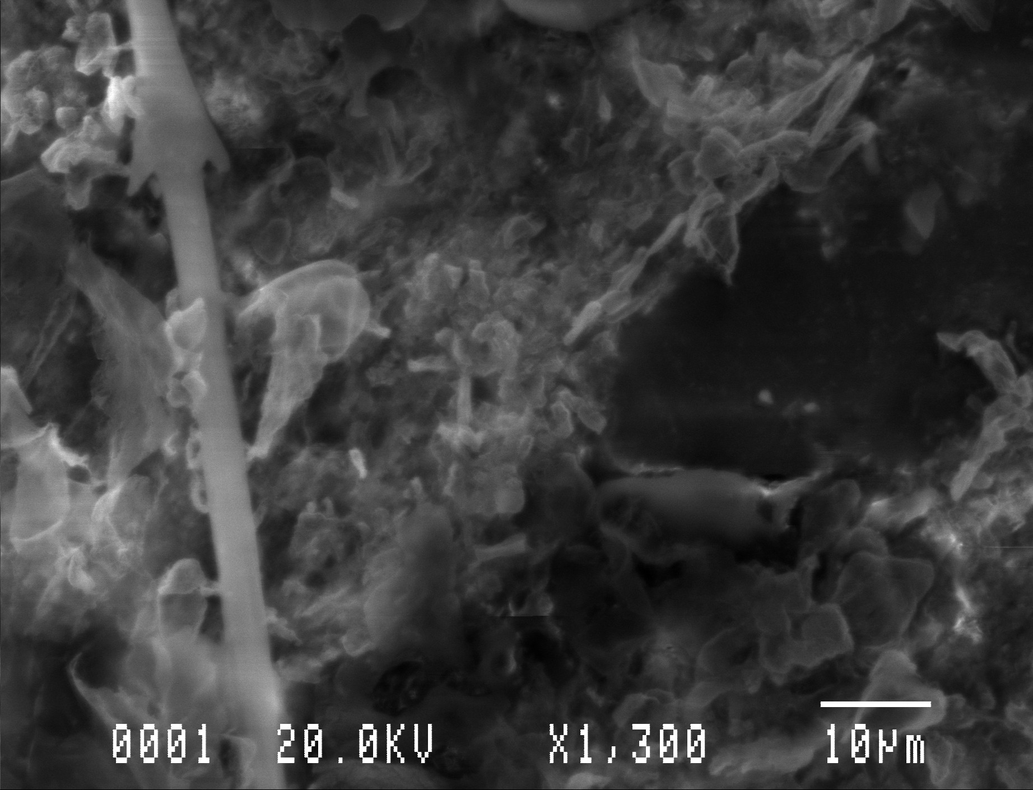

Рис.4. Наноструктурный жгут в керамической матрице.

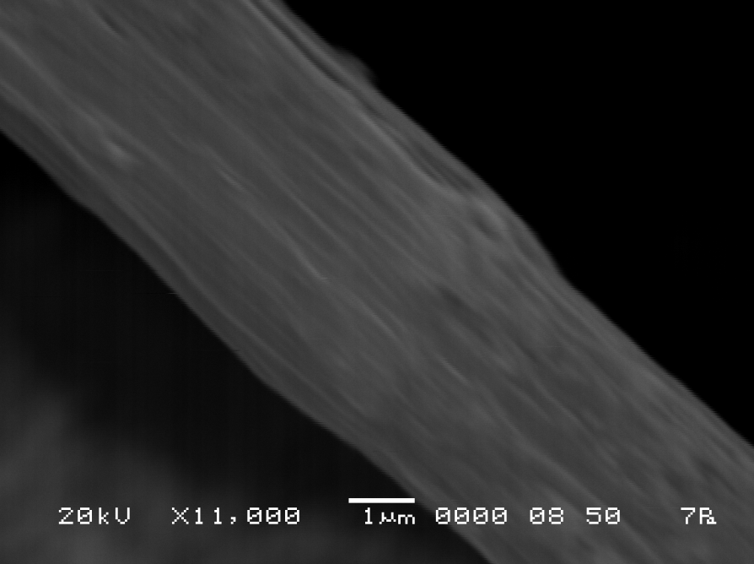

Рис.5. Нановолокна (предположительно углеродные нанотрубки) углеродного жгута.

**7.Выводы.**

1. Аппараты серии Титан-РВМ являются эффективными мельницами, смесителями и механохимическими реакторами, конкурирующими с известными установками.
2. Они способны обеспечивать эффективный механохимический синтез на наноструктурном уровне.
3. Даже в современном виде, хотя мельницы Титан-РВМ являются ещё опытно-промышленными установками, данные аппараты могут решать важные технологические задачи и находят применение в промышленности.
4. Требуются совместные исследования с технологами-производственниками и специалистами в области механохимиии для всестороннего анализа возможностей новых установок.

## **8.Список источников (литература)**

1. Лихтман В.И.,Ребиндер П.А.,Карпенко Г.В. Влияние поверхностноактивной среды нав процессы деформации металлов. М. Издательство академии наук СССР. 1954г. 208 с.
2. Ребиндер П.А. Поверхностные явления в дисперсных системах. М. Наука 1978г. 368 с.
3. П.Ю. Бутягин. Проблемы и перспективы развития механохимии, Успехи химии, 63, 1031 (1994).
4. П.Ю.Бутягин, А.Н.Стрелецкий. Кинетика и энергетический баланс в механохимических превращениях. Физика твёрдого тела, 2005, том 47, вып. 5, с. 830-836
5. В.В.Зуев. Энергоплотность, свойства минералов и энергетическое строение Земли. Санкт-Петербург, Наука, 1995 г., 128 с.